INFORME DE FISCALIZACIÓN AMBIENTAL

INSPECCIÓN AMBIENTAL

PLAN DE DESCONTAMINACIÓN ATMOSFÉRICA PARA EL VALLE CENTRAL DE LA REGIÓN DEL LIBERTADOR GENERAL BERNARDO O´HIGGINS

SOCIEDAD AGRÍCOLA COMERCIAL E INDUSTRIAL LAS TURBINAS LTDA.

DFZ-2016-3275-VI-PPDA-IA

 | Nombre | Firma
Aprobado | Claudia Pastore H.
Elaborado | M. Carolina Jiménez

TABLA DE CONTENIDOS

1. RESUMEN. 3
2. IDENTIFICACIÓN DEL PROYECTO, INSTALACIÓN, ACTIVIDAD O FUENTE FISCALIZADA. 4
2.1. Antecedentes Generales. 4
2.2. Ubicación. 5
3. INSTRUMENTOS DE CARÁCTER AMBIENTAL QUE REGULAN LA ACTIVIDAD FISCALIZADA. 6
4. ANTECEDENTES DE LA ACTIVIDAD DE FISCALIZACIÓN 6
5. HECHO(S) CONSTATADO(S) O RESULTADO(S) OBTENIDOS: 7
6. CONCLUSIONES 8
7. ANEXOS. 8

RESUMEN.

El presente documento da cuenta de los resultados de la actividad de fiscalización ambiental realizada por la SEREMI de Salud de la región del Libertador General Bernardo O´Higgins, en el marco del D.S. N° 15/2013 que establece el Plan de Descontaminación Atmosférica para el Valle Central y de un requerimiento de información realizado por la Superintendencia del Medio Ambiente (SMA), a través de Ord. N° 2502 de fecha 03 de noviembre de 2016. La actividad de fiscalización fue realizada el día 16 de junio de 2016.

La instalación fiscalizada corresponde a la Sociedad Agrícola Comercial e Industrial Las Turbinas Ltda., la cual realiza procesos de análisis, limpieza, secado y almacenamiento de granos, especializada en maíz y trigo. Adicionalmente posee una unidad productiva de molienda de granos de: Trigo blanco, Maíz, Avena y Soja.

A través del D.S. N° 7 del año 2009, la zona donde se ubica la instalación, fue declarada Zona Saturada por Material Particulado Respirable MP10, como concentración anual y de 24 horas, al Valle Central de la Región del Libertador General Bernardo O'Higgins, que incluye totalmente las siguientes comunas: Graneros, Rancagua, Doñihue, Olivar, Coltauco, Coinco, Quinta de Tilcoco, San Vicente de Tagua Tagua y Placilla; e incluye parcialmente a las comunas de Mostazal, Codegua, Machalí, Malloa, Rengo, Requínoa, San Fernando y Chimbarongo, de acuerdo a los límites que se establecen en dicho decreto. A partir de esa declaración se estableció el Plan de Descontaminación para el Valle Central de la región del Libertador General Bernardo O'Higgins.

La materia relevante objeto de la fiscalización correspondió al control de emisiones atmosféricas.

De la actividad de fiscalización, es posible establecer que el Titular no da cumplimiento a las medidas establecidas en los artículos 21 y 22 del D.S. N° 15/2013, orientadas a reducir las emisiones de material particulado, específicamente en secadores que procesan granos y semillas.

IDENTIFICACIÓN DEL PROYECTO, INSTALACIÓN, ACTIVIDAD O FUENTE FISCALIZADA.

Antecedentes Generales.

Identificación de la actividad, instalación, proyecto o fuente fiscalizada:
Sociedad Agrícola Comercial e Industrial Las Turbinas Ltda.
Región: Libertador General Bernardo O'Higgins. | Ubicación específica de la actividad, proyecto o fuente fiscalizada:  Panamericana Sur KM 152.
Provincia: Colchagua.

Comuna: Chimbarongo.
Titular de la actividad, instalación, proyecto o fuente fiscalizada:  Sociedad Agrícola Comercial e Industrial Las Turbinas Ltda. | RUT o RUN:  79.609.860-0
Domicilio titular:  Panamericana Sur KM 152. | Correo electrónico:  administración@siloschimbarongo.cl
Domicilio titular:  Panamericana Sur KM 152. | Teléfono:  71-2651090
Identificación del representante legal:  Pedro Blanco Rojas | RUT o RUN:  5.077.924-6,
Domicilio representante legal:  Panamericana Sur KM 152, Casilla 60. | Correo electrónico:  administración@siloschimbarongo.cl
Teléfono:
68397135
Fase de la actividad, proyecto o fuente fiscalizada:
Operación.

Ubicación.

Figura 1. Mapa de ubicación local (Fuente: Google Earth, 2017). 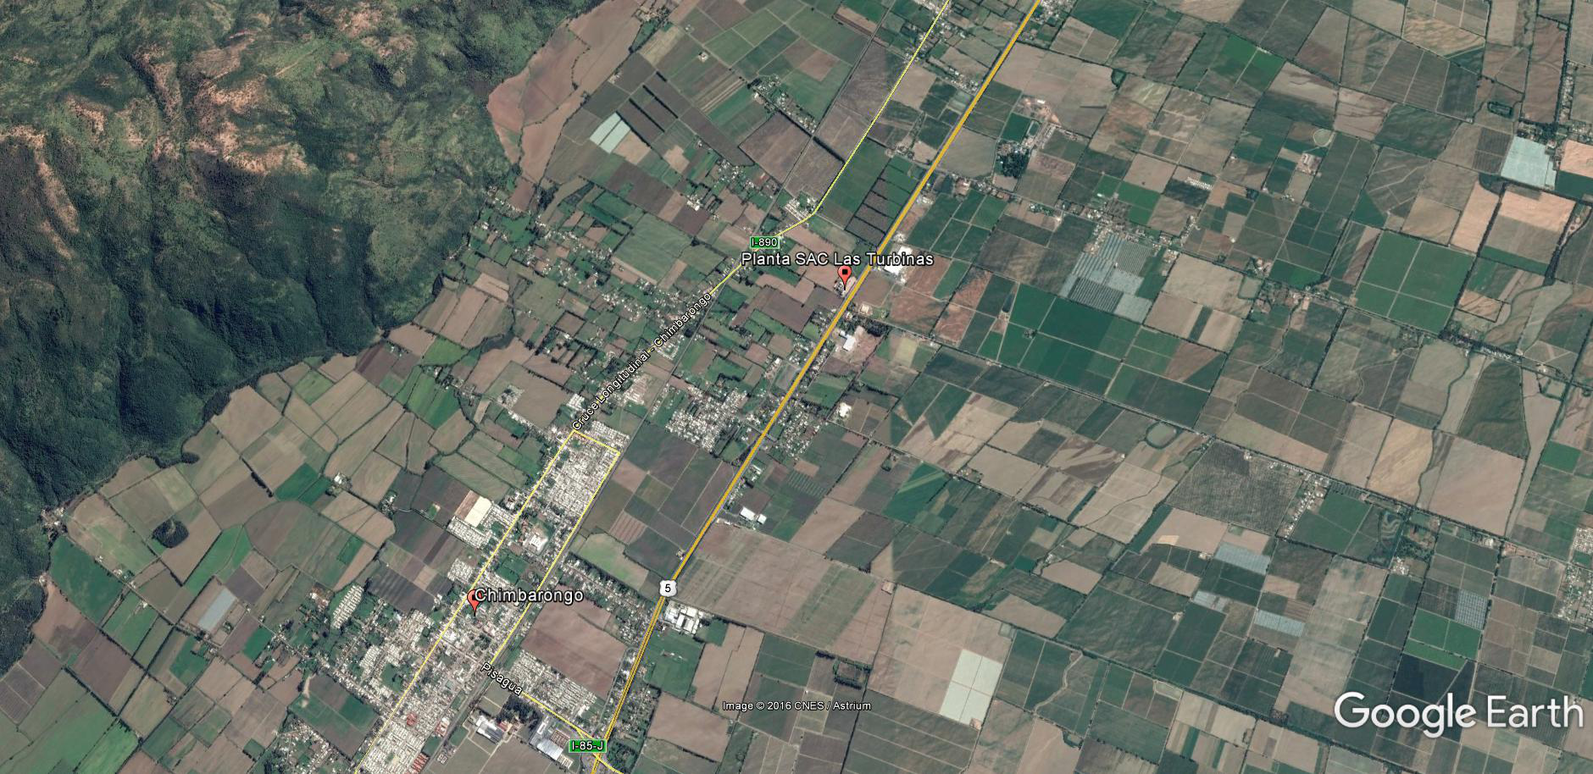
Coordenadas UTM de referencia
Datum: WGS 84 | Huso: 19 S | UTM N: 6.159.942 m. | UTM 315.657 m.
Ruta de acceso: Panamericana Sur KM 152. Acceso Norte desviarse a lado poniente de la carretera longitudinal Sur, Sector Porvenir y circular por la caletera a 250 metros hacia el Sur se accede por la caletera, en sector Porvenir.

INSTRUMENTOS DE CARÁCTER AMBIENTAL QUE REGULAN LA ACTIVIDAD FISCALIZADA.

Identificación de Instrumentos de Gestión Ambiental que Regulan actividad, proyecto o fuente fiscalizada.
N° | Tipo de Documento | N° | Fecha promulgación | Comisión / Institución | Nombre y/o Descripción
1 | Plan de Descontaminación  Atmosférico | 15 | 02-05-2013 | MINISTERIO DEL MEDIO AMBIENTE | Establece Plan de Descontaminación Atmosférico para el Valle Central de la Región del Libertador General Bernardo O´Higgins.

ANTECEDENTES DE LA ACTIVIDAD DE FISCALIZACIÓN

4.1 Motivo de la Actividad de Fiscalización.

Motivo:  Programada. | Descripción del Motivo:  Resolución Exenta N° 1224 de la SMA de fecha 28 de diciembre de 2015, que fija Programa y Subprogramas de fiscalización ambiental de Planes de Prevención y/o Descontaminación para el año 2016.

  - Materia Específica Objeto de la Inspección Ambiental.

- Control de emisiones atmosféricas.

HECHO(S) CONSTATADO(S) O RESULTADO(S) OBTENIDOS:

De los resultados de las actividades de fiscalización, asociadas al Instrumento de Carácter Ambiental indicado en el punto 3, se presentan a continuación los principal (es) hechos (s) constatado(s):

N° Hecho constatado | Exigencia asociada | Hecho(s) Constatado(s) o Resultado(s) Obtenidos :
1 | Artículo 21. Los secadores que procesan granos y semillas, nuevos y existentes, deben cumplir con los límites de emisión de MP establecidos en la siguiente tabla:  El plazo para dar cumplimiento a los límites de emisión establecidos en la presente disposición es de veinticuatro meses contados desde la publicación del presente decreto en el Diario Oficial, para las fuentes existentes, y para las fuentes nuevas, desde la fecha de entrada en vigencia del mismo.  La verificación y seguimiento del límite de emisión al aire se realizará mediante una medición anual discreta de acuerdo a lo señalado en el artículo 20, tabla 8. Aquellas fuentes que utilicen otros combustibles (electricidad o gas) quedarán exentas de esta medición.  Artículo 22. Transcurridos doce meses desde la publicación del presente decreto en el Diario Oficial, las industrias que cuenten con secadores que procesan semillas y granos y que deben cumplir los límites de emisión establecidos en el artículo interior, nuevas y existentes, deben minimizar las emisiones fugitivas debidas al transporte y almacenaje al aire libre o secado de semillas o granos. Para tal efecto, deberán confinar las partes del proceso productivo que se indican a continuación: Recepción, acopio, secado, desgranado, y traslado de semillas y/o granos al interior de las plantas de secado. | - A la fecha de realización del presente informe y habiendo transcurrido el plazo otorgado por esta Superintendencia, para que el Titular remitiera la información solicitada mediante Ord. N° 2502, de fecha 3 de noviembre de 2016 (Anexo 1), la Sociedad Agrícola, Comercial e Industrial Las Turbinas Ltda., no ha ingresado, a través, de oficina de partes de la SMA, ni de la Oficina Regional de la SMA o, a través, del Sistema de La Ventanilla Única RETC, el informe que dé cuenta del muestreo isocinético que indique medición de material particulado, no dando cumplimiento a lo establecido en el artículo 21 del D.S. N° 15/2013.  - Adicionalmente, según lo que indicado en Acta de fiscalización, el Titular no mantiene las actividades de recepción y carga de granos confinada, no dando cumplimiento o a lo establecido en el artículo 22 del D.S. N° 15/2013. Sin embargo, en el acta no se acredita la emisión fugitiva de material particulado.

CONCLUSIONES

De los resultados de las actividades de fiscalización, es posible establecer que el Titular no dió cumplimiento con las medidas establecidas en los artículos 21 y 22 del D.S. N° 15/2013, referentes a la acreditación de la medición anual de material particulado que le correspondía realizar y al confinamiento de las actividades de recepción y carga de granos, de su proceso productivo.

ANEXOS.

N° Anexo | Nombre Anexo
1 | Acta de Inspección Ambiental de fecha 16 de junio de 2016.
2 | Ord. N° 2502 de fecha 3 de noviembre de 2016 de la Superintendencia del Medio Ambiente.

